PROCESO DE GESTIÓN DE FORMACIÓN PROFESIONAL INTEGRAL
FORMATO GUÍA DE APRENDIZAJE

1. IDENTIFICACIÓN DE LA GUIA DE APRENDIZAJE
- Denominación del Programa de Formación: Analisis Y Desarrollo De Software.
- Código del Programa de Formación: 228118 Versión 1
- Nombre del Proyecto Formativo (si aplica): TURISGO – PLATAFORMA WEB Y MÓVIL PARA OPTIMIZAR LA EXPERIENCIA TURÍSTICA.
- Fase del Proyecto (si aplica): Analisis
- Actividad de Proyecto Formativo (si aplica): Apropiar conceptos para el desarrollo de algoritmos formales e informales, como base de la programación estructurada.
- Competencia: Análisis De La Especificación De Requisitos Del Software.
- Resultados de Aprendizaje: Desarrollar Procesos Lógicos A Través De La Implementación De Algoritmos.
- Duración de la Guía de Aprendizaje (horas):

2. PRESENTACIÓN
En el mundo del desarrollo de software colaborativo, el uso de sistemas de control de versiones como Git es fundamental para gestionar de manera eficiente los cambios en el código fuente. Uno de los procesos más comunes —y a la vez más críticos— es la fusión de ramas (merge). Durante este proceso, pueden surgir conflictos de fusión (merge conflicts), especialmente cuando dos o más desarrolladores modifican las mismas partes del código en ramas diferentes.
Comprender a fondo cómo y por qué ocurren estos conflictos no solo permite resolverlos de forma adecuada, sino que también ayuda a prevenir errores que podrían comprometer la integridad del proyecto. La resolución incorrecta de un conflicto puede introducir bugs, eliminar funcionalidad importante o afectar negativamente el trabajo de otros miembros del equipo.
Por eso, esta guía tiene como objetivo ayudarte a:
- Entender qué es un conflicto de fusión y cómo se produce.
- Reconocer los signos de un conflicto en Git.

- Aplicar buenas prácticas para evitar conflictos innecesarios.
- Resolver conflictos manualmente de forma segura y eficaz.
- Fomentar una cultura de trabajo colaborativo y responsable con el uso de ramas.

3. FORMULACIÓN DE LAS ACTIVIDADES DE APRENDIZAJE
Descripción de la(s) Actividad(es)
- 3.1 Actividades de contextualización
Conflictos al Fusionar Ramas (Merge Conflicts)
Es importante seguir una serie de buenas prácticas para evitar conflictos y mantener la integridad del código. Aquí tienes una dinámica de trabajo recomendada:
- Asegúrate de tener una copia actualizada de la rama master:
Antes de comenzar cualquier fusión, es crucial asegurarse de que tu rama master esté actualizada con los últimos cambios del repositorio remoto.
- Fusiona los cambios de master en tu rama de trabajo:
Una vez que tu rama master está actualizada, cambia a tu rama de trabajo y fusiona los cambios de master en ella
- Resuelve conflictos si es necesario:
Si hay conflictos debido a cambios en la misma línea de código en ambas ramas, Git te pedirá que los resuelvas manualmente. Abre los archivos en conflicto, selecciona qué cambios quieres mantener y elimina las marcas de conflicto (<<<<<<<, =======, >>>>>>>).
- Prueba tus cambios:
Después de resolver los conflictos, realiza pruebas exhaustivas en tu rama de trabajo para asegurarte de que los cambios de master se integren correctamente y no hayan causado problemas adicionales.
- Fusiona la rama de trabajo de nuevo en master (si es necesario):
Una vez que estés seguro de que tu rama de trabajo funciona correctamente con los últimos cambios de master, puedes fusionarla de nuevo en master

Buenas Prácticas:
- Mantén las ramas actualizadas: Es importante mantener tus ramas actualizadas con los últimos cambios para evitar conflictos innecesarios.
- Resuelve conflictos con cuidado: Toma tu tiempo para resolver los conflictos manualmente y asegúrate de entender cómo afectan tus cambios.
- Realiza pruebas exhaustivas: Antes de fusionar cambios, asegúrate de realizar pruebas exhaustivas para garantizar que tu código funcione correctamente.
- Mantén un historial limpio: Intenta mantener un historial de commits limpio y coherente, utilizando mensajes descriptivos y significativos para cada commit.

3.2 Actividades de apropiación del conocimiento

A continuación debes:
- Crear un repositorio local
Crear un proyecto flutter
void main() {
runApp(const Principal());
}

class Principal extends StatelessWidget {
const Principal({super.key});

@override
Widget build(BuildContext context) {
return MaterialApp(
home: Text("Hola Mundo"), debugShowCheckedModeBanner: false);
}
}

- Llevarlos al repositorio local
  - Git add
  - Git commit -m “Creacion del proyecto”
- Añade unas línea de código
class Principal extends StatelessWidget {
const Principal({super.key});

@override
Widget build(BuildContext context) {
return MaterialApp(
home: Column(
children: [
Text("Hola Mundo"),
Text("Servicio Nacional de Aprendizaje - SENA"),
],
),
debugShowCheckedModeBanner: false);
}
}

- Llevarlos al repositorio local
  - Git add
  - Git commit -m “Se agrego SENA”

- Realiza el anterior procedimiento dos veces más
class Principal extends StatelessWidget {
const Principal({super.key});

@override
Widget build(BuildContext context) {
return MaterialApp(
home: Column(
children: [
Text("Hola Mundo"),
Text("Servciio Nacional de Aprendizaje - SENA"),
Text("Centro de Comercio y Servicios"),
Text("Analisis y Desarrollo de Sistemas")
],
),
debugShowCheckedModeBanner: false);
}
}
- Visualiza el log
  - Git log –oneline
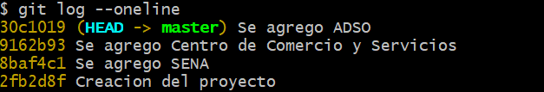
- Copia el código el tercer código hash
- Suministra el siguiente comando:
  - Git checkout <codigo_hash>
Puedes ver en visual studio code que solo se mostrará las líneas de código hasta el registro del cógido hash

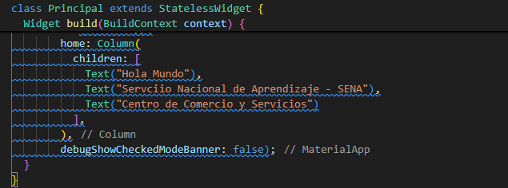
Alterna entre la rama master y el código hash y oberva los cambios en visual studio code
Si quieres guardar los cambios hasta un determinado registo del log, debes dar el siguiente comando:
- Git checkout master
- Git reset –hard 792f37a
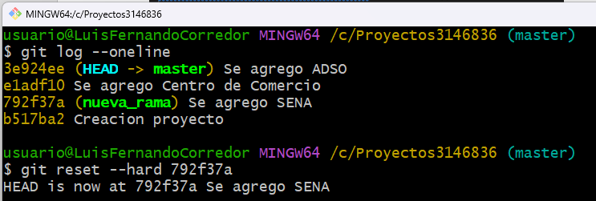
Luego, si quieres subir al respositorio remoto:
- git push origin master --force
--force es necesario porque estás reescribiendo el historial de master.

Materiales de formación
- Equipos de computo

Material de apoyo:

- La web

Duración de la actividad: 3 horas

4. PLANTEAMIENTO DE EVIDENCIAS DE APRENDIZAJE PARA LA EVALUACIÓN EN EL PROCESO FORMATIVO.
Fase del proyecto formativo | Actividad del proyecto formativo | Actividad de Aprendizaje | Evidencias de Aprendizaje | Criterios de Evaluación | Técnicas e Instrumentos de Evaluación
ANALISIS

5. GLOSARIO DE TÉRMINOS

- Control de versiones
- Repositorio
- Git
- Git hub
6. REFERENTES BILBIOGRÁFICOS

- https://docs.github.com/es

7. CONTROL DEL DOCUMENTO

 | Nombre | Cargo | Dependencia | Fecha
Autor (es) | Luis Fernando Corredor Mora | Instructor | Comercio y Servicios | 04-02-2025

8. CONTROL DE CAMBIOS (diligenciar únicamente si realiza ajustes a la guía)
 | Nombre | Cargo | Dependencia | Fecha | Razón del Cambio
Autor (es)

